Отчет по лабораторной номер 5
1) Для заданной на схеме schema-lab5 сети, состоящей из управляемых коммутаторов, маршрутизаторов и персональных компьютеров
выполнить планирование и документирование адресного пространства и назначить статические адреса всем устройствам.
nb! Каждое соединение маршрутизатора с маршрутизатором - это отдельная сеть.
R4:
enable
configure terminal
hostname R4
Интерфейс к PC1
interface FastEthernet0/0
ip address 192.168.1.1 255.255.255.0
no shutdown
exit
Интерфейс к R5
interface FastEthernet1/0
ip address 10.0.45.1 255.255.255.252
no shutdown
exit
end
write memory
R5:
enable
configure terminal
hostname R5
Интерфейс к PC2
interface FastEthernet0/0
ip address 192.168.2.1 255.255.255.0
no shutdown
exit
Интерфейс к R4
interface FastEthernet1/0
ip address 10.0.45.2 255.255.255.252
no shutdown
exit
Интерфейс к R1
interface FastEthernet2/0
ip address 10.0.15.2 255.255.255.252
no shutdown
exit
end
write memory
R1:
enable
configure terminal
hostname R1
Интерфейс к R5
interface FastEthernet0/0
ip address 10.0.15.1 255.255.255.252
no shutdown
exit
Интерфейс к Switch
interface FastEthernet1/0
ip address 10.0.0.1 255.255.255.0
no shutdown
exit
end
write memory
R2:
enable
configure terminal
hostname R2
Интерфейс к Switch
interface FastEthernet0/0
ip address 10.0.0.2 255.255.255.0
no shutdown
exit
Интерфейс к R6
interface FastEthernet1/0
ip address 10.0.26.1 255.255.255.252
no shutdown
exit
end
write memory
R3:
enable
configure terminal
hostname R3
Интерфейс к Switch
interface FastEthernet0/0
ip address 10.0.0.3 255.255.255.0
no shutdown
exit
Интерфейс к R7
interface FastEthernet1/0
ip address 10.0.37.1 255.255.255.252
no shutdown
exit
Интерфейс к R8
interface FastEthernet2/0
ip address 10.0.38.1 255.255.255.252
no shutdown
exit
end
write memory
R8:
enable
configure terminal
hostname R8
Интерфейс к R3
interface FastEthernet0/0
ip address 10.0.38.2 255.255.255.252
no shutdown
exit
Интерфейс к PC5
interface FastEthernet1/0
ip address 192.168.5.1 255.255.255.0
no shutdown
exit
end
write memory
R6:
enable
configure terminal
hostname R6
Интерфейс к R2
interface FastEthernet0/0
ip address 10.0.26.2 255.255.255.252
no shutdown
exit
Интерфейс к PC3
interface FastEthernet1/0
ip address 192.168.3.1 255.255.255.0
no shutdown
exit
Интерфейс к R7
interface FastEthernet2/0
ip address 10.0.67.1 255.255.255.252
no shutdown
exit
end
write memory
R7:
enable
configure terminal
hostname R7
Интерфейс к R3
interface FastEthernet0/0
ip address 10.0.37.2 255.255.255.252
no shutdown
exit
Интерфейс к PC4
interface FastEthernet1/0
ip address 192.168.4.1 255.255.255.0
no shutdown
exit
Интерфейс к R6
interface FastEthernet2/0
ip address 10.0.67.2 255.255.255.252
no shutdown
exit
end
write memory
PC1> ip 192.168.1.10 255.255.255.0 192.168.1.1
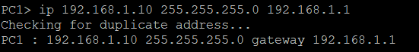
PC2> ip 192.168.2.10 255.255.255.0 192.168.2.1
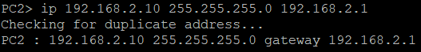
PC3> ip 192.168.3.10 255.255.255.0 192.168.3.1
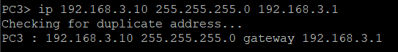
PC4> ip 192.168.4.10 255.255.255.0 192.168.4.1
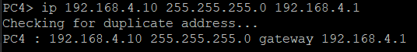
PC5> ip 192.168.5.10 255.255.255.0 192.168.5.1
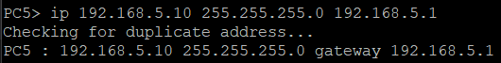
2) Настроить протокол динамической маршрутизации RIP v2 для области, указанной на схеме schema-lab5.
R4:
enable
configure terminal
Включаем процесс RIP
router rip
Используем версию 2
version 2
Объявляем сеть PC1
network 192.168.1.0
Объявляем все сети 10.x.x.x
network 10.0.0.0
Отключаем автосуммаризацию
no auto-summary
exit
end
write memory
R5:
enable
configure terminal
router rip
version 2
network 192.168.2.0
network 10.0.0.0
no auto-summary
exit
end
write memory
R1:
enable
configure terminal
router rip
version 2
network 10.0.0.0
no auto-summary
exit
end
write memory
3) Настроить протокол динамической маршрутизации OSPF для зон 0, 1, 2. Зону 1 настроить как полностью (nb!) тупиковую.
R1
enable
configure terminal
router ospf 1
network 10.0.0.0 0.0.0.255 area 0
exit
end
write memory
R2
enable
configure terminal
router ospf 1
network 10.0.0.0 0.0.0.255 area 0
network 10.0.26.0 0.0.0.3 area 2
exit
end
write memory
R3
enable
configure terminal
router ospf 1
network 10.0.0.0 0.0.0.255 area 0
network 10.0.38.0 0.0.0.3 area 1
network 10.0.37.0 0.0.0.3 area 2
area 1 stub no-summary
exit
end
write memory
R8
enable
configure terminal
router ospf 1
network 10.0.38.0 0.0.0.3 area 1
network 192.168.5.0 0.0.0.255 area 1
area 1 stub
exit
end
write memory
R6
enable
configure terminal
router ospf 1
network 10.0.26.0 0.0.0.3 area 2
network 10.0.67.0 0.0.0.3 area 2
network 192.168.3.0 0.0.0.255 area 2
exit
end
write memory
R7
enable
configure terminal
router ospf 1
network 10.0.37.0 0.0.0.3 area 2
network 10.0.67.0 0.0.0.3 area 2
network 192.168.4.0 0.0.0.255 area 2
exit
end
write memory
4) Настроить редистрибуцию маршрутов между протоколами RIP v2 и OSPF.
R1:
enable
configure terminal
Направление 1: Из RIP в OSPF
router ospf 1
redistribute rip metric 10 subnets
exit
Направление 2: Из OSPF в RIP
router rip
redistribute ospf 1 metric 1
exit
end
write memory
5) Проверить работоспособность маршрутизации, выполнив ping VPC "все между всеми" (nb!: в обе стороны).
PC1> ping 192.168.2.10
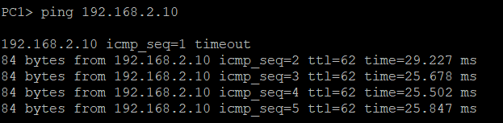
PC2> ping 192.168.1.10
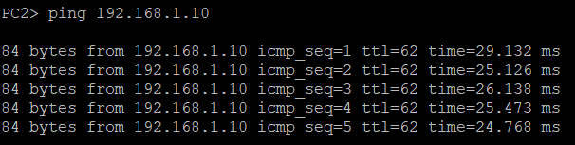
PC1> ping 192.168.5.10
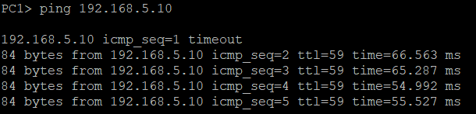
PC5> ping 192.168.1.10
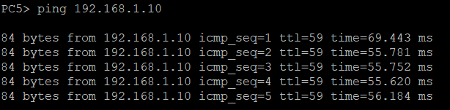
6) Перехватить в wireshark сообщения протоколов RIP v2 и OSPF, идентифицировать их тип и содержание.
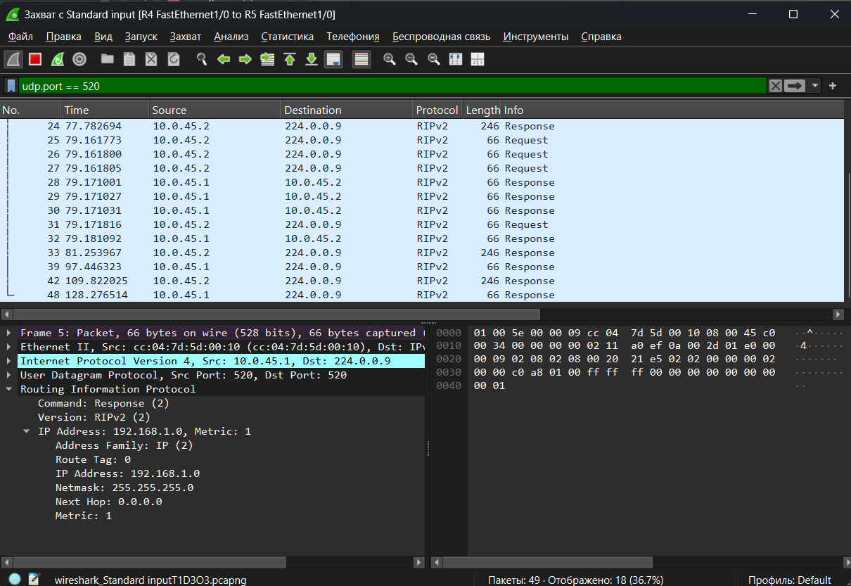

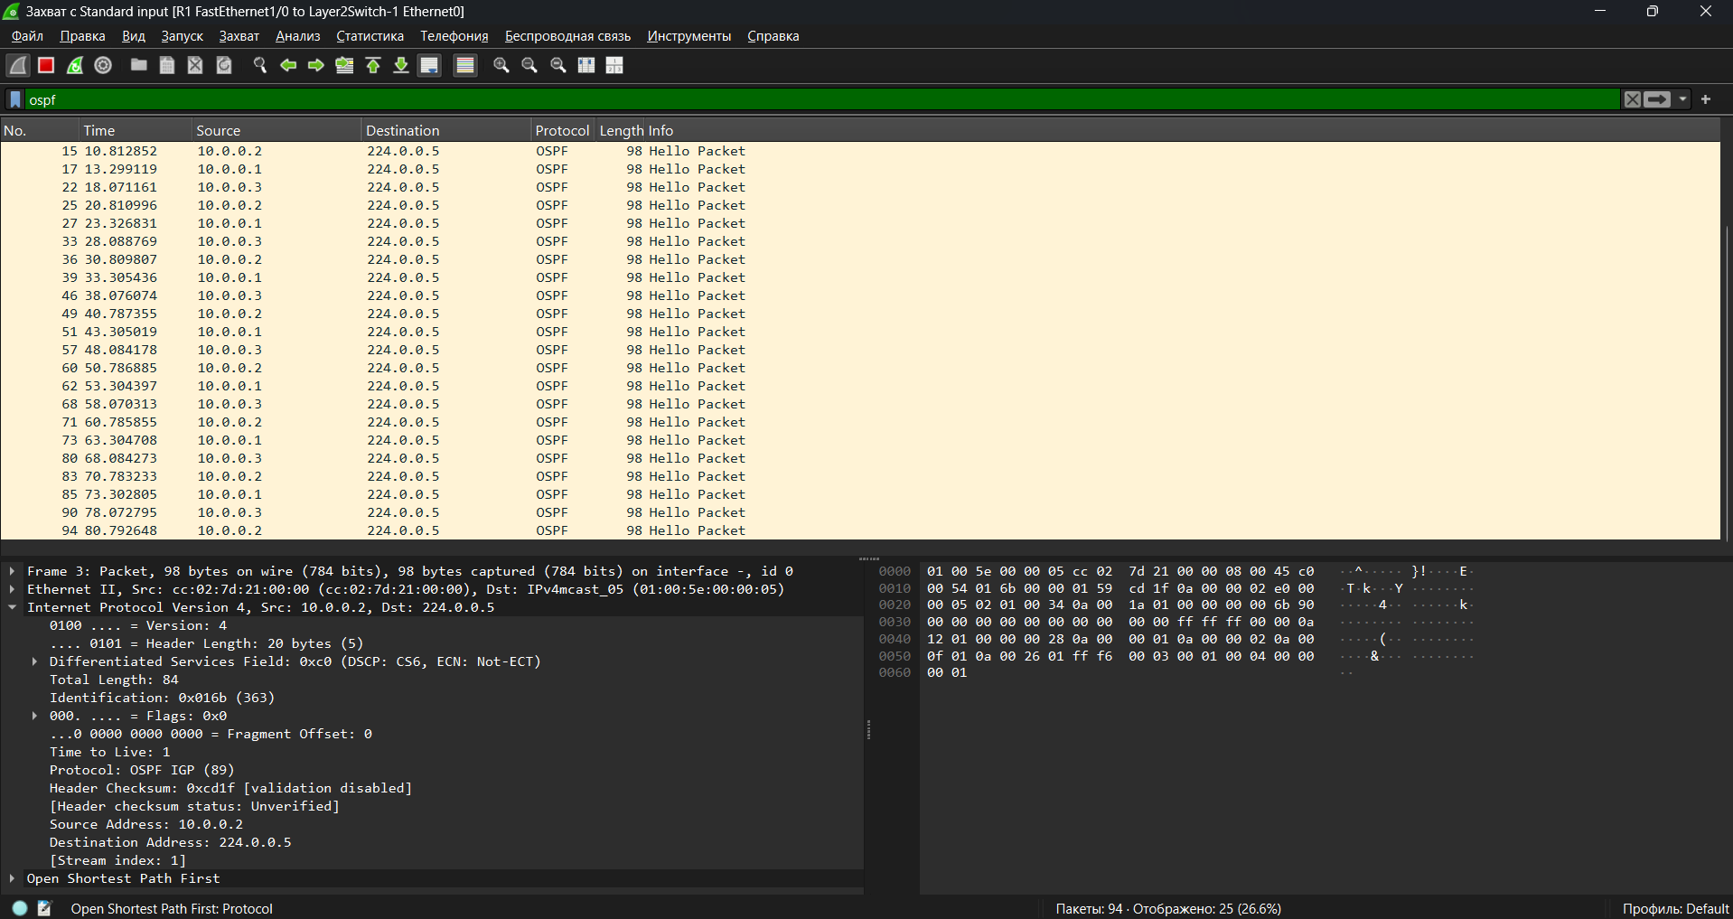
7) Сохранить в отдельные файлы с префиксом rt_ и именем маршрутизатора таблицы маршрутизации всех маршрутизаторов.
show ip route
8) Сохранить файлы конфигураций устройств в виде набора файлов с именами, соответствующими именам устройств.
show running-config

